Anatomisk Axelprotes
Hemprogram och information efter anatomisk axelprotes
Viktig information angående Din rehabilitering
- Viktigt att ta ut rörligheten tidigt efter operationen så att axeln inte blir stel.
- Ingen träning ska ge smärta, men visst obehag kan accepteras i början. Vila ingår i rehabiliteringen. Överdriv inte träningen. Tänk på att vävnaden behöver läka!
- OBS! DU får inte föra armen ut från kroppen (abduktion) de första 4 veckorna. Det går bra att röra på handen och armbågen samt föra armen rakt fram

- Värkmedicineringen skall följas initialt och tas med fördel ca 30 minuter innan träning. Kyla efter träning kan hjälpa, t.ex. en fryst ärtpåse på axeln som kan frysas åter

- Du som patient ansvarar själv för Din träning och enligt de instruktioner Du fått. Efterkontroll hos fysioterapeut på Specialistcenter sker 2 veckor efter operationen. Därefter bör du boka tid hos fysioterapeut på din hemort, som hjälper dig med efterföljande rehabiliteringen

Du skall inte stegra Din träning om Du har ont. Läkning måste få ta sin tid.

Slynga/Mitella
Slynga bör användas för att avlasta armen i ca 4 veckors tid.
Tänk dock på att inte föra överarmen ut från kroppen. Det är extra viktigt att tänka på vid av- och påklädnad eller vid dusch. Hålla armen framför magen med hjälp av andra armen.

Rehabträning
Vid träningen, sänka axlarna, spänn magen och skjut fram bröstet lätt.
Följande 3 övningar påbörjas direkt efter operationen  Utföres ca 2 gånger per dag | Utför alltid övningarna med sänkta axlar  ”tänk på medaljen”
Pumpa med handen så ökar cirkulationen.  Utför så ofta Du kan. | 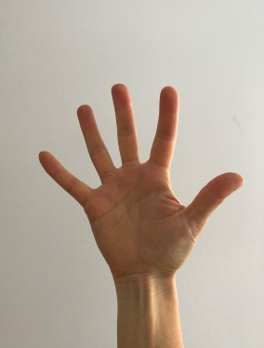  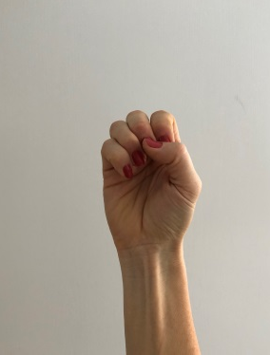
Böj och sträck på armbågen.  Utför så ofta Du kan.  OBS! Håll överarmen intill kroppen. |  | 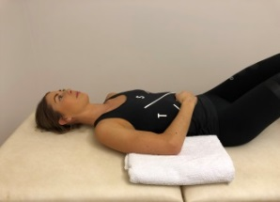  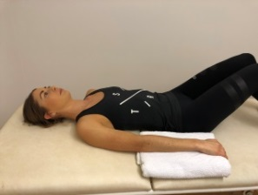
Glid med handen utefter benet ner mot foten om det tillåter. Rörelsen ska vara smärtfri. Försök att hålla en jämn rytm.  Upprepa rörelsen ca 10 gånger |  | 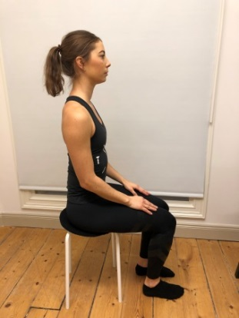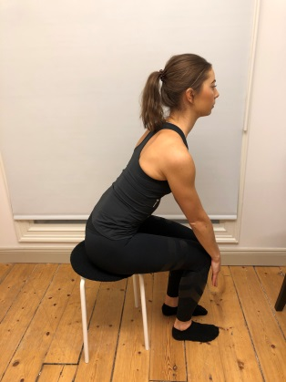
Efter 2 veckor kan följande övningen påbörjas.

Fatta den opererade armens handled med den friska handen. Med hjälp av den friska armen lyfts den opererade armen uppåt och bakåt så mycket som känns bekvämt för opererade axeln. Återgå sakta till utgångsläget.  Vecka 2-4 till max 90 grader, därefter vad som känns bra.  Upprepa rörelsen 10 gånger |  |  | 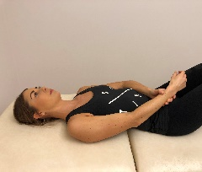  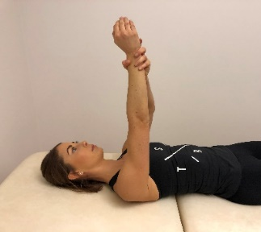
Efter 4 veckor kan följande övningar påbörjas
Ligg på rygg med den aktuella armen stödd på en kudde med armbågen böjd i 90°. Placera en pinne i handflatan på den opererade sidan. Skjut underarmen utåt med hjälp av den friska handen utan att armbågen flyttas eller sträcks ut. Återgå långsamt till utgångsläget. Rörelsen ska vara smärtfri.  MAX 30 grader utåtrotation första sex veckorna  Upprepa rörelsen ca 10 gånger |  |  | 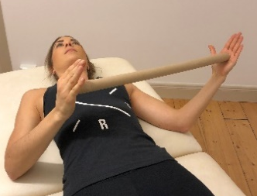  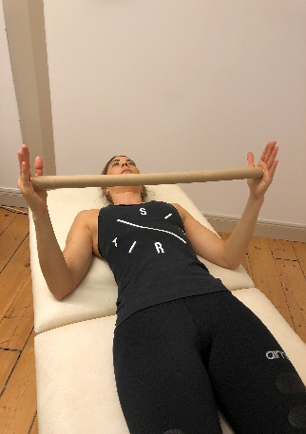
Ligg på rygg med armbågen på en kudde och handen på magen. Ta hjälp av den  friska armens hand och skjut ut den opererade armen så långt som är bekvämt. Dra sedan tillbaka armen i ursprungsläget. Lägg en bricka  på kudden som du stödjer armbågen på så  glider armen lättare. Rörelsen ska vara smärtfri.  Upprepa rörelsen ca 10 gånger |  |  | 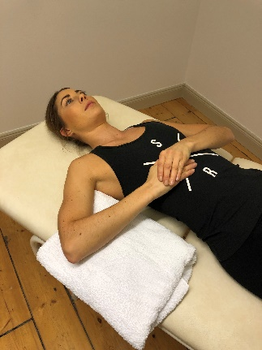  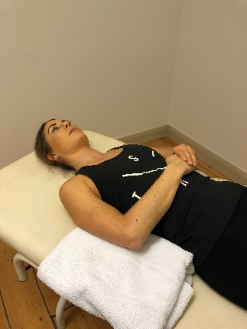

Generella riktlinjer gällande vad Du får göra
Använda armen till att äta, skära, knäppa knappar, tvätta händerna och borsta tänderna går bra efter 4 veckor när axellåset är borta.
Lättare hushållssysslor efter 4 veckor.
Promenader då allmäntillståndet känns bra.
Cykla på motionscykel inomhus efter 4 veckor.
Använda gånghjälpmedel efter ca 6-8 veckor
Bilkörning efter ca 9 veckor.
Cykla utomhus efter ca 10-12 veckor.
Jogga efter ca 12 veckor.
Bära eller lyfta lite tyngre saker efter ca 12 veckor.

Programmet är framtaget av Leg. sjukgymnast Anna Hedblom Rahme och Docent Hans Rahme


Specialistcenter Malmö AB Tfn 010-3300211 Org nr: 559055-6642
Lilla Varvsgatan 11 malmo@specialistcenter.nu
211 17 Malmö https://specialistcenter.se/malmo/

